13 марта МКУ «Отдел образования» МР «Тарумовский район» РД провел плановую проверку учебной деятельности Коктюбейской основной общеобразовательной школы.
В состав экспертной комиссии вошли:
Михайлова Л.А. – начальник МКУ «Отдел образования» МР «Тарумовский район» РД;
Хачатурова Н.А. – главный специалист МКУ «Отдел образования» МР «Тарумовский район» РД;
Абакарова Ш.М. – методист по учебным дисциплинам МКУ «Отдел образования» МР «Тарумовский район» РД;
Магомедова А.Т. - методист по воспитательной работе МКУ «Отдел образования» МР «Тарумовский район» РД.

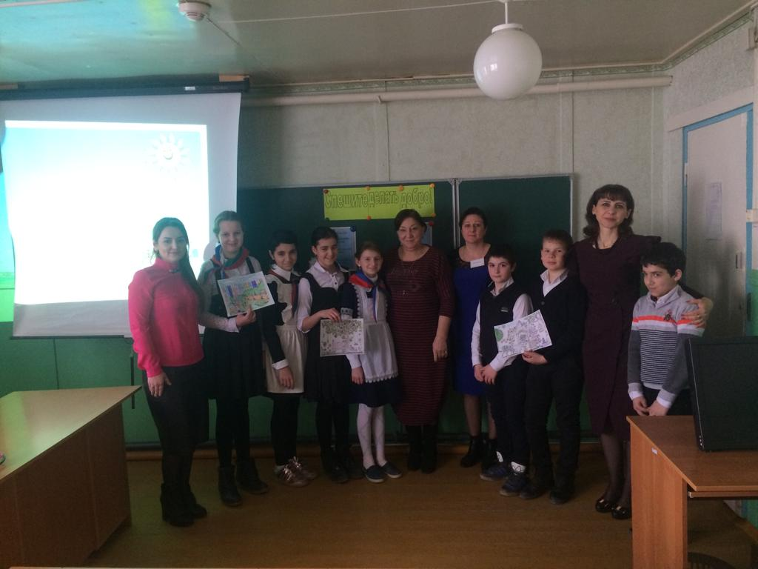
Цель посещения:
- Проверка нормативно- правовых документов школы.
- Проведение проверочных работ по итогам первого полугодия по русскому языку в 4 и 9 классах.
- Проведение проверочных работ по итогам первого полугодия по математике в 4 и 9 классах.
- Посещение уроков с целью оказания методической помощи

- Проверка работы сайта школы.
6.Проверка нормативной документации по воспитательной работе
7. Посещение классных часов с целью оказания методической помощи
С сентября 2017 года в Коктюбейской школе новый руководитель – Старчак Анна Викторовна.
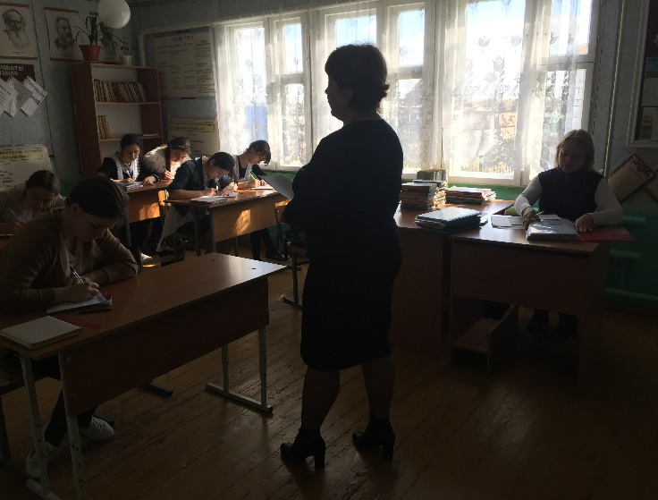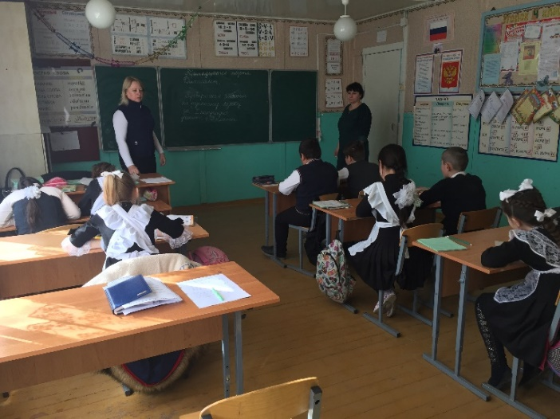
Целью проведения проверочных работ являлась проверка уровня знаний, умений и навыков учащихся по алгебре, геометрии, русскому языку.
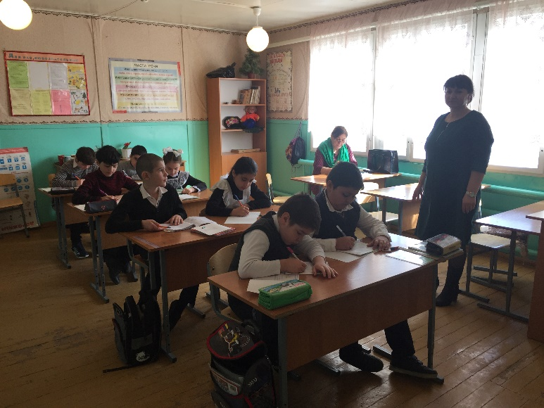
По итогам проведения проверочных работ экспертами Отдела образования были определены уровень обученности и качественный показатель по основным предметам.
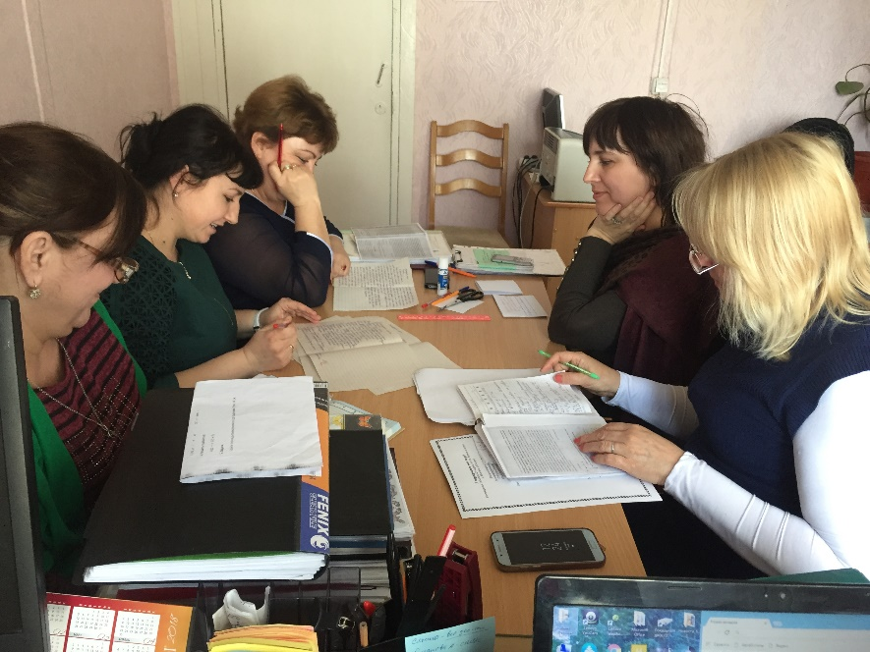

Урок информатики посетила методист по учебным дисциплинам Абакарова Ш.М. у
учителя Вяховой Н.Н. в 8 классе. Тема урока: «Компьютерная графика». Учитель в увлекательной форме рассказывала о видах компьютерной графики, технических средствах и программах модулей компьютера. 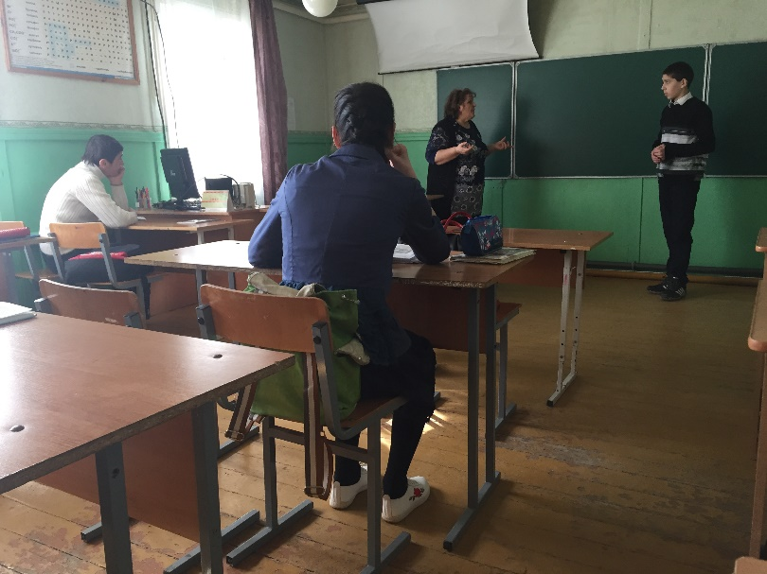

Методисты Магомедова А.Т. и Абакарова Ш.М. посетили классный час «Дорога добра» в 6 классе 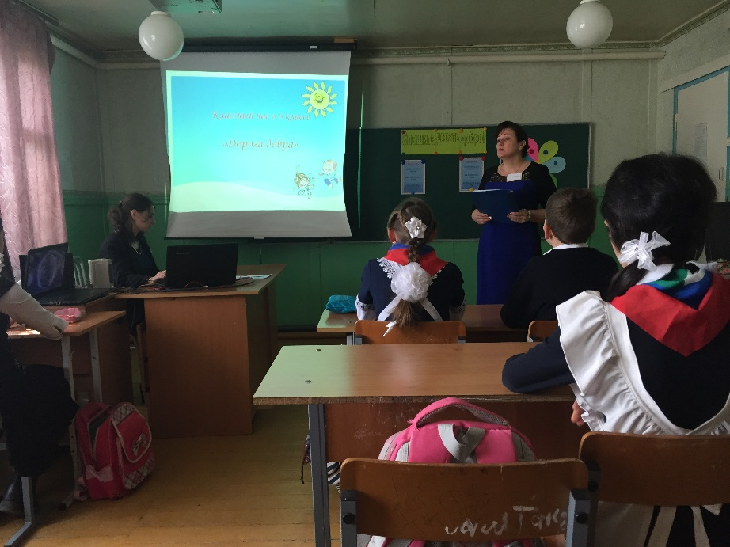

На классном часе поднимался вопрос о доброте и взаимовыручке. Классный час прошел по критериям ФГОС. Презентация была продемонстрирована на интегрированной доске. На уроке использовались различные виды и формы работ (парами, работа с карточками, игровые формы обучения).
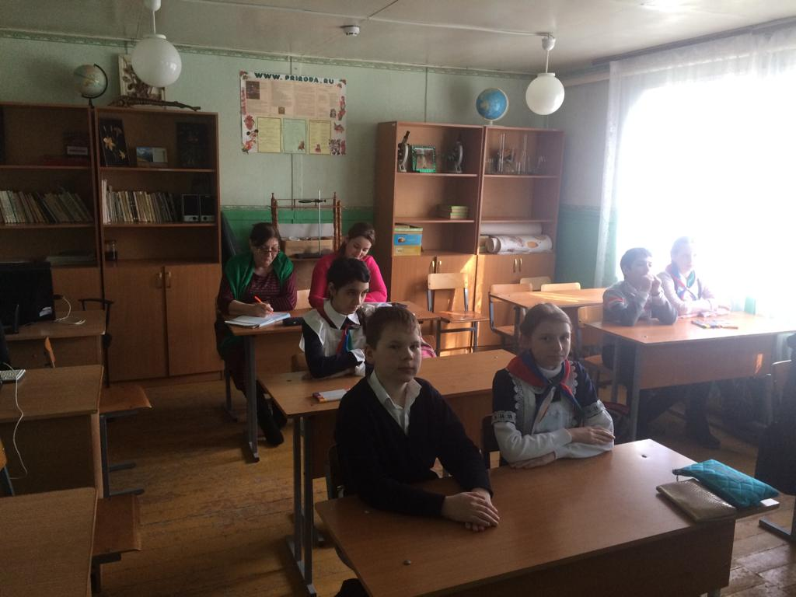

С августа 2017 года все школы района в соответствии с приказом Министерства и образования и науки РД были переведены на удобный в доступе сайт, разработанный в городе Екатеринбург «Сайтыобразованию.рф». Ответственному по работе с сайтом было указано на незначительные недочеты и даны методические рекомендации по работе с сайтом.

По итогам проверки был проведен педагогический совет, на котором все работники школы были ознакомлены с результатами проверки.

